**EXCURSIE LA AVENTURA PARC BRASOV**

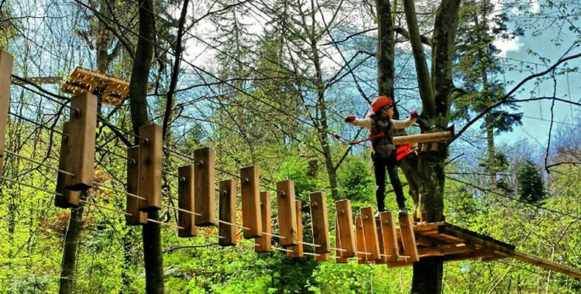

|  |  |  |
| --- | --- | --- |
| **PERIOADA** | **NR. NOPTI** | **TARIF** |
| **28,29.10.2021** | **1 ZI** | **115 LEI** |

<<Parc Aventura Brasov inseamna emotie, curaj, adrenalina, distractie, forta si indemanare, inseamna depasirea limitelor si cresterea increderii in sine, inseamna depasirea fricii de inaltime, inseamna "o minte sanatoasa intr-un corp sanatos" >>

**TARIFUL INCLUDE:**

* TransportBucuresti-Brasov- si retur cu autocar clasificat pentru transport intern si international;
* **Insotitor de grup;**

**TARIFUL NU INCLUDE:**

* Vizita la principalele atractii din zona :  **AVENTURA PARK, BISERICA NEAGRA, BRASOV**
* Pranz
* Cheltuieli personale

**\* OPTIONAL SE POT INCLUDE INTRARILE LA OBIECTIVE IN PRETUL FINAL**

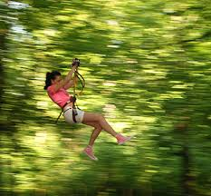

**AVENTURA PARC BRASOV**

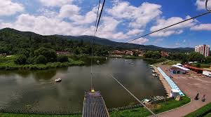

**Parcul de aventura** este o activitate sportiva si recreativa in aer liber, un mod foarte placut de a petrece timpul liber cu familia si cu prietenii.Fiecare participant la aventura primeste un echipament de securitate cu 2 carabiniere, care trebuie folosite in permanenta pentru siguranta.

**Parc Aventura Brasov dispune de 16 trasee de dificultate progresiva.**  
Fiecare traseu are un anumit nivel de dificultate, care este simbolizat de o culoare specifica.

**TARIF: DE LA 70 RON/PERSOANA (3 ORE)**

Plecam spre Brasov unde putem vizita:

**Biserica Neagră** este biserica parohială a comunității evanghelice luterane din Brașov, situată în centrul municipiului Brașov. Clădirea gotică a fost parțial avariată în incendiul din 1689, când zidurile ei s-au înnegrit și a primit numele actual. Denumirea populară de după incendiu, „Biserica Neagră”, a fost acceptată oficial în secolul al XIX-lea. Biserica Neagră este unul dintre cele mai reprezentative monumente de arhitectură gotică din România, datând din secolele XIV-XV. Având o lungime de peste 89 de metri este considerată a fi a doua cea mai mare biserică din România, după Catedrala Mântuirii Neamului și cea mai mare construcție gotică din Europa de Sud-est. Datorită mărimii ei, când a fost finalizată a primit titlul de Cea mai mare biserică dintre Viena și Constantinopol.

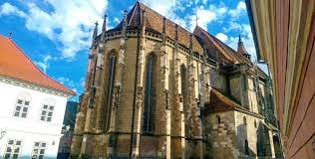 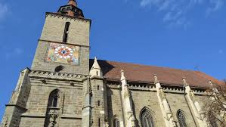

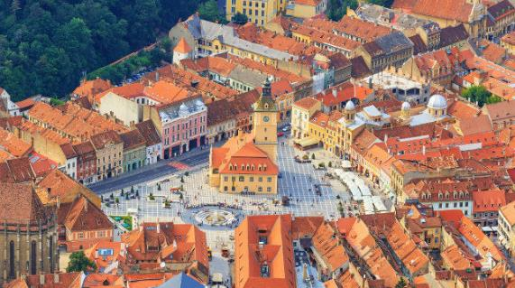**Piața Sfatului** reprezintă o locație de mare valoare pentru Brașov și implicit pentru România. Este unul dintre cele mai importante obiective turistice din acest oraș, pe aici trecând mii de turiști anual. În Piața Sfatului se organizau odinioară, în Evul Mediu și în Epoca Modernă târgurile periodice, aici întâlnindu-se neguțători veniți din Țările Române și Ungaria. Mărfurile erau taxate lângă poarta care se afla la capătul străzii Vămii, astăzi având denumirea de strada Mureșenilor, de unde se ajungea direct în piață.

Magistratul și funcționarii orașului supravegheau respectarea ordinii din piață, astfel ca fiecare comerciant să își așeze marfa în locul stabilit de Consiliul Orășănesc. Astăzi este un loc de promenadă special, plin de terase, restaurante, muzee, librării și magazine în jurul pieței și în interiorul acesteia.

Ne intoarcem spre Bucuresti si ajungem seara in functie de trafic.

**Nota: Programul pe zile si ordinea vizitelor se pot modifica, respectand in totalitate vizitele mentionate în program.**

**Categoria hotelurilor si a mijloacelor de transport este in conformitate cu normele locale.**

**Tarifele sunt valabile pentru conditiile de mai sus. Modificarea perioadei, a numarului de participanti sau a altor conditii, atrage dupa sine si modificari ale ofertei.**